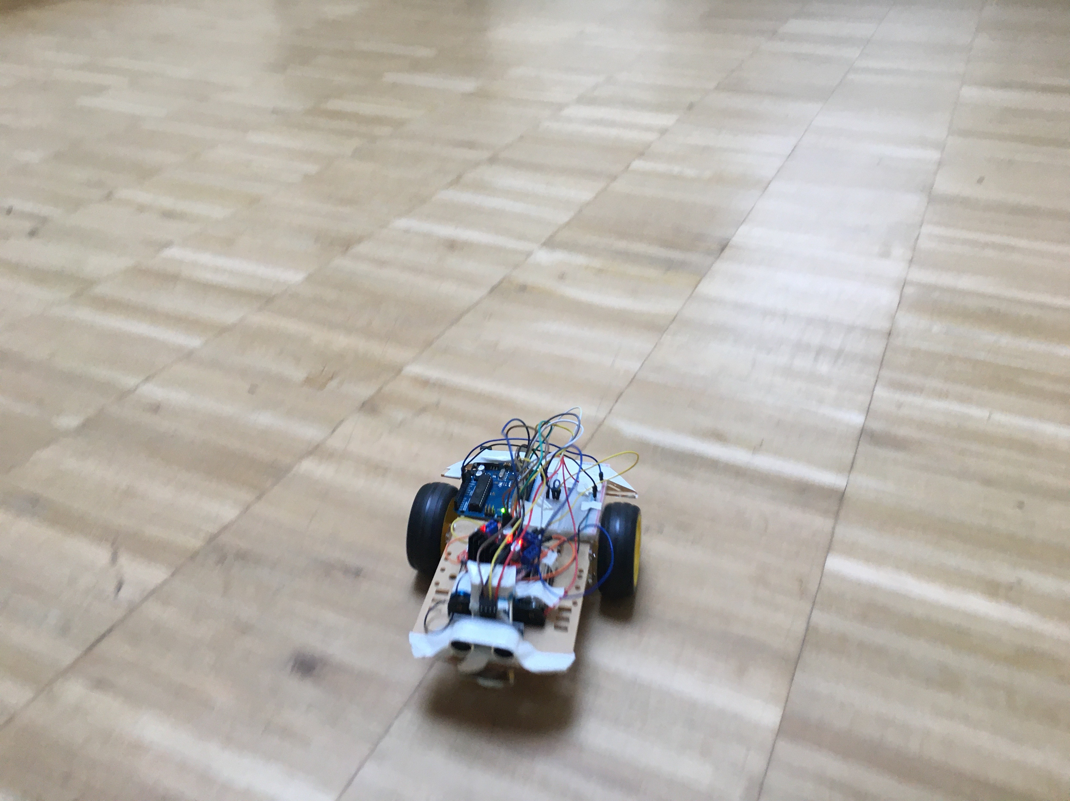
Conception voiture autonome anti-collision Arduino

Récapitulatif de la journée équipes 5

Tous d’abord après le remontage de la partie pilotage,

dons la carte Arduino le Shield les câbles et la piles suite à un bug générale .

Nous avons commencé par faire tourné une roue,

ensuite la deuxième.

Une fois cela effectué et en état de fonctionnement ,

nous avons téléversé le code permettant a la voiture d’effectuer une marche avant suivie

de la marche arrière.

Ensuite les test que nous avons effectuer consister a alterner la marche la marche avant

et la marche arrière .

Apres cela nous avons tester le code pour avancer capter un objet et stopper la voiture .

Nous avons ensuite conçu un code qui demander a la voiture d‘ effectué un carré
de stopper en cas d’obstacle arrivant sur sa route et de repartis en continuant sont programme une fois l’obstacle disparus

Pour la fin de la journée nous avons modifier le code pour effectué une ligne droite et un demi tour en boucles.

Ce qu’il nous a beaucoup gêner fut le calibrage du capteur de distance
ainsi que le calibrage des moteurs pour faire tourner la voiture

